Студия «Высший Вкус»
Наша студия для проведения мастер-классов будет украшена Ёлкой к новому году.
В мастер-классе участвуют дети

Мастер-класс по приготовлению Новогоднего Печенья

Данный мастер-класс придуман для новогодних праздников и утренников.
Ведь символ года 2027 это Коза. Мастер-класс будет интересен детям с 6 лет, особенно школьникам, в программу которых входят групповые мероприятия с классом
Длительность мастер-класса 1 час 20 мин.
Программа данного мастер-класса начинается ещё с дверей кондитерской фабрики "Высший вкус".
Вас встретит ведущая и расскажет правила пребывания на производстве:
- Дети переодеваются в шапочки, фартуки и вторую обувь (будьте внимательны её нужно взять с собой) и начинают экскурсию, в которой увидят все производственные процессы кондитерской. Ведущая расскажет все секреты производства тортов и проведёт детей по цехам.
- Дети пройдут в просторную студию, им выдадут песочное тесто, из которого они будут формировать печенье, у каждого ребёнка будет по 300 грамм теста и они смогут сделать столько печенья, сколько захотят. И отправят их в печь.
- Когда печенье выпечется, дети начнут его раскрашивать сахарной глазурью и научаться работать с кондитерским корнетом.
Ну и самый главный этап - это упаковка изделий. Каждый ребёнок принесёт домой свой шедевр!
Мы бесплатно предоставляем упаковку и пакеты.

Данный мастер-класс можно забронировать от 20 человек до 35 человек максимум.
У нас в студии есть всегда вода для детей. Раздевалка где можно оставить свои вещи, во время того как вы будете на производстве.

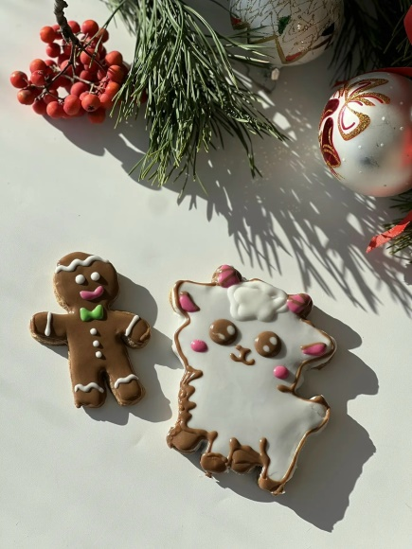
Стоимость на 1 школьника:
2150 руб. при группе 20-24 + 2 руководителя
1900 руб. при группе 25-29 + 2 руководителя
1750 руб. при группе 30-34 + 3 руководителя
1650 руб. при группе 35 !! + 3 руководителя

В стоимость экскурсий входит:
-проезд на автобусе туда/обратно (оформление уведомления в ГИБДД);
-экскурсионное сопровождение (путевая информация до кондитерской);
-входной билет на экскурсию с мастер-классом для детей
-страховка от несчастного случая.

Мастер-класс из бисквитной массы "Варежки и шапочка"

Мастер-класс разработан специально для школьников и групп детей к новому году! Дети любят пирожное картошка и с радостью приготовят из него целый торт! Данный мастер-класс будет интересен детям с 5 лет, и особенно школьникам первоклашкам, в программу которых входят групповые мероприятия с классом!

Вес изделия 400 грамм. В составе торта:
1) пирожное картошка - масло сливочное, сахар, мука, какао, разрыхлитель, сметана, сода, уксус.
2) крем - сливки растительные, сливки животные, какао, сахарная пудра. И так же сахарная мастика, краситель пищевой.

Длительность мастер-класса 1 час, мастер-класс разделён на 2 этапа.

Программа данного мастер-класса начинается ещё с дверей кондитерской фабрики "Высший вкус". Вас встретит ведущая и расскажет правила пребывания на производстве:
- дети переодеваются в шапочки, фартуки и вторую обувь (будьте внимательны её нужно взять с собой)
- идут в студию и готовят свои шедевры. Далее дети упаковывают свои сладости и забирают их домой. Мы бесплатно предоставляем упаковку и пакеты.
- ведущая ведёт детей на производство и показывает им технологические процессы с участием сотрудников.
- каждому ребёнку выдаётся именной Диплом, об участии в кулинарном Мастер-классе.

Данный мастер-класс можно забронировать от 20 человек, до 40 человек максимум. У нас в студии есть всегда вода для детей. Раздевалка где можно оставить свои вещи, во время того как вы будете на производстве.

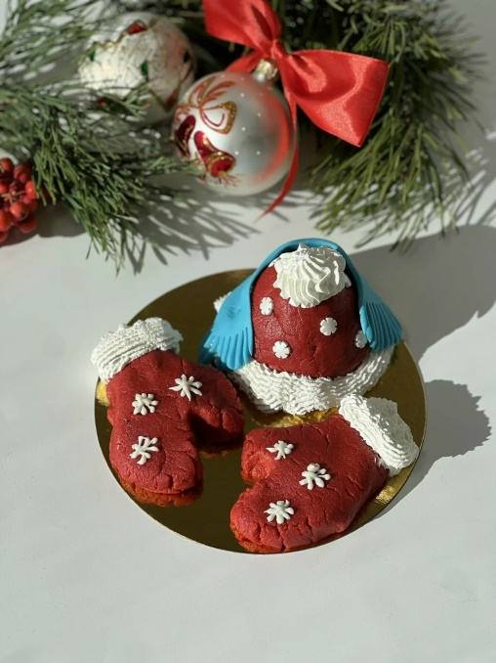
Стоимость на 1 школьника:
2050 руб. при группе 20-24 + 2 руководителя
1800 руб. при группе 25-29 + 2 руководителя
1650 руб. при группе 30-34 + 3 руководителя
1550 руб. при группе 35-40 + 3 руководителя

В стоимость экскурсий входит:
-проезд на автобусе туда/обратно (оформление уведомления в ГИБДД);
-экскурсионное сопровождение (путевая информация до кондитерской);
-входной билет на экскурсию с мастер-классом для детей
-страховка от несчастного случая.

Мастер класс «Дед Мороз новогодний»

Мастер-класс "Торт новогодний Дед Мороз» разработан специально для школьников и групп детей к новому году! Дети с радостью приготовят целый торт, сами его собирают из бисквитов, крема и джема. Данный мастер-класс будет интересен детям с 6 лет, и особенно школьникам, в программу которых входят групповые мероприятия с классом!

Вес изделия 400 грамм В составе торта:
1) бисквит ванильный - масло сливочное, сахар, молочная сыворотка, мука, разрыхлитель, сода, уксус.
2) крем - сливки растительные, сливки животные, сахарная пудра. И так же сахарная мастика, краситель пищевой.

Длительность мастер-класса 1 час 15 минут, мастер-класс разделён на 2 этапа.

Программа данного мастер-класса начинается ещё с дверей кондитерской фабрики "Высший вкус". Вас встретит ведущая и расскажет правила пребывания на производстве: - - дети переодеваются в шапочки, фартуки и вторую обувь (будьте внимательны её нужно взять с собой)
- идут в студию и готовят свои шедевры. Далее дети упаковывают свои сладости и забирают их домой. Мы бесплатно предоставляем упаковку и пакеты.
- ведущая ведёт детей на производство и показывает им технологические процессы с участием сотрудников.
- каждому ребёнку выдаётся именной Диплом, об участии в кулинарном Мастер-классе.

Данный мастер-класс можно забронировать от 20 человек, до 40 человек максимум. У нас в студии есть всегда вода для детей. Раздевалка где можно оставить свои вещи, во время того как вы будете на производстве.

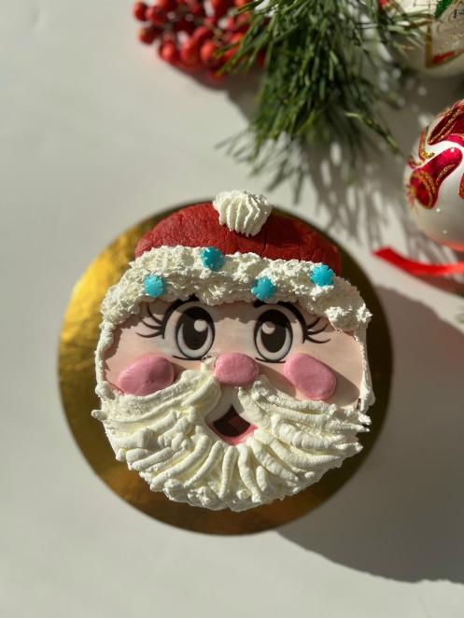
Стоимость на 1 школьника:
2450 руб. при группе 20-24 + 2 руководителя
2200 руб. при группе 25-29 + 2 руководителя
2050 руб. при группе 30-34 + 3 руководителя
1950 руб. при группе 35-40 + 3 руководителя

В стоимость экскурсий входит:
-проезд на автобусе туда/обратно (оформление уведомления в ГИБДД);
-экскурсионное сопровождение (путевая информация до кондитерской);
-входной билет на экскурсию с мастер-классом для детей
-страховка от несчастного случая.

Мастер класс новогодний торт с козочкой 2027

Мастер-класс "Торт новогодний с козочкой 2027» разработан специально для школьников и групп детей к новому году! Дети с радостью приготовят целый торт, сами его собирают из бисквитов, крема и джема. Данный мастер-класс будет интересен детям с 6 лет, и особенно школьникам, в программу которых входят групповые мероприятия с классом!

Вес изделия 550 грамм. В составе торта:
1) бисквит ванильный - масло сливочное, сахар, молочная сыворотка, мука, разрыхлитель, сода, уксус
2) крем - сливки растительные, сливки животные, сахарная пудра. И так же сахарная мастика, краситель пищевой
Длительность мастер-класса 1 час 15 минут, мастер-класс разделён на 2 этапа.

Программа данного мастер-класса начинается ещё с дверей кондитерской фабрики "Высший вкус". Вас встретит ведущая и расскажет правила пребывания на производстве: - дети переодеваются в шапочки, фартуки и вторую обувь (будьте внимательны её нужно взять с собой)
- идут в студию и готовят свои шедевры. Далее дети упаковывают свои сладости и забирают их домой. Мы бесплатно предоставляем упаковку и пакеты.
- ведущая ведёт детей на производство и показывает им технологические процессы с участием сотрудников.
-каждому ребёнку выдаётся именной Диплом, об участии в кулинарном Мастер-классе.

Данный мастер-класс можно забронировать от 20 человек, до 45 человек максимум. У нас в студии есть всегда вода для детей. Раздевалка где можно оставить свои вещи, во время того как вы будете на производстве.

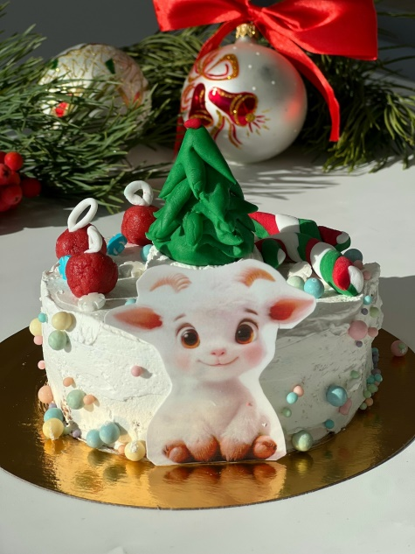

Стоимость на 1 школьника:
2550 руб. при группе 20-24 + 2 руководителя
2300 руб. при группе 25-29 + 2 руководителя
2150 руб. при группе 30-34 + 3 руководителя
2050 руб. при группе 35-40 + 3 руководителя

В стоимость экскурсий входит:
-проезд на автобусе туда/обратно (оформление уведомления в ГИБДД);
-экскурсионное сопровождение (путевая информация до кондитерской);
-входной билет на экскурсию с мастер-классом для детей
-страховка от несчастного случая.

